Обнаружение в сильноточном генераторе РЭП сверхэнергичных электронов *)
Белозеров О.С., Бакшаев Ю.Л., Хромов С.А., Данько С.А.
НИЦ «Курчатовский институт», Москва, Россия, Belozerov_OS@nrcki.ru
В импульсных сильноточных генераторах релятивистских электронных пучков, воздействующих на прозрачную для них нагрузку, существует явление ускорения ионов. Энергия отдельных сгустков ионов может в несколько раз превышать приложенное напряжение импульсного генератора, умноженное на ионный заряд. В рамках исследований по ускорению ионов были проведены эксперименты на генераторе «Катран» (напряжение в импульсе ~250 кВ, ток 50 - 150 кА, длительность импульса ~ 60 нс) [1], которые показали, что ускорение ионов происходит в двух местах: внутри высоковольтного диода генератора и снаружи за тонкой анодной фольгой. Наиболее вероятно, что ускорение ионов до ~ 850 кэВ/нуклон в катод-анодном зазоре связанно с развитием перетяжки в плазме или разрывом токового канала, приводящим к появлению сильного вихревого электрического поля. Электроны в таком поле должны приобретать энергию, существенно превосходящую разность потенциалов высоковольтного диода, умноженную на заряд.
В данной работе представлено экспериментальное измерение энергии электронов по тормозному гамма-излучению. Для определения энергии электронов применялся метод фильтров, в котором проводилось сравнение измеренного отношения сигналов тормозного гамма-излучения открытого датчика к сигналу датчика за фильтром с этим же отношением, рассчитанным по формуле Крамерса [2]:
N_{λ} = CZ(λ-λ₀)/(λ₀λ²) (1)
где N_{λ} – число фотонов приходящихся в единицу времени на единицу поверхности массивного образца, C – константа, зависящая от материала мишени, λ₀ – минимальная длина волны излучения, соответствующая энергии излучающего электрона.
На рис. 1 приведены сигналы напряжения генератора и использовавшихся кремневых детекторов СКД1-01 за 6-ти мм свинцовым фильтром и СКД1-02 без фильтра.
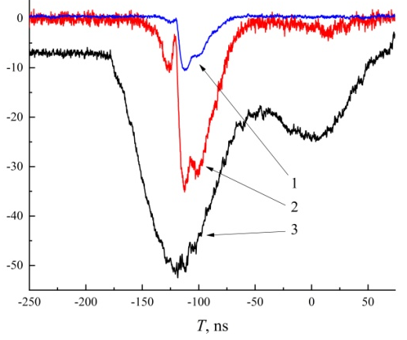
Поскольку временное разрешение детекторов СКД1-01 и СКД1-02 составляет 3.5 и 5 нс, соответственно, а характерная частота осцилляций тока, возникающих в высоковольтном диоде при генерации электронного пучка составляет 0.5 ГГц, то сигналы детекторов отражают усреднённое значение энергии электронов. Лишь небольшая часть электронов получаются сверэнергичнымим, поскольку фаза сверхвысокого вихревого поля коротка. И даже при этом условии измеренное отношение сигналов согласуется с рассчитанным для электронов со средней энергией ~ 400 кэВ.
Рис. 1. Характерные сигналы:
(1) – СКД1-01 с фильтром, отн. ед.;
(2) – СКД1-02 без фильтра, отн. ед.;
(3) – напряжение на передающей линии генератора, кВ/5
Работа была выполнена при поддержке НИЦ «Курчатовский институт» (приказ №2073 от 09.10.2020).
Литература
- Белозеров О.С., Данько С.А., Хромов С.А. ВАНТ. Сер. Термоядерный синтез, 2021, т. 44, № 1, c. 136-144.
- Павлинский Г.В. Основы физики рентгеновского излучения. – М.: Физматлит, 2007. – 240 с.

*) DOI – тезисы на английском

